Report

Linear Algebra

HOMEWORK 1

박 철 수 교수님

(월5, 수6)

컴퓨터정보공학부

2019202052

김호성

<the comments to all the lines in Korean>

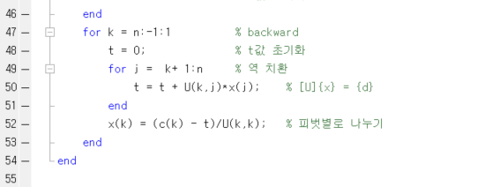

<resulting screen>

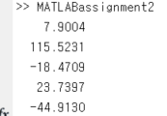

<explanation of the algorithm >

선형대수학 2차과제의 경우 LU Factorization 즉 A라는 함수를 LU분해를 통해 하삼각행렬과 상삼각행렬로 나누는 것이다. 가우스 소거법과 마찬가지로 선형으로 연결된 미지수들의 값을 도출하는 방법으로, 문제를 풀기위해선 A와 b의 값을 입력해줘야 하는데, 문제에서는 5\*5행렬로만 나타내라고 되어있다. 즉, 미지수가 5개 식이 5개인 선형식이다.하삼각행렬을 lower triangular matrix니까 L 상삼각행렬을 upper triangular matrix니까 D로 정의하자. (d는 새로 생기는 행렬인데 계산은 컴퓨터가 한다.)

1) [L]{d} = {b}

2) [U]{x} = {d}

의 순서로 미지수를 구하는 게 LU 분해법의 순서이다.

코드의 흐름을 보면 A, b에 값을 받고, slv함수를 실행한다. slv함수에서는 L(하삼각행렬)과 U(상삼각행렬)의 값을 받기위해 slu함수를 실행한다. slu함수를 보자. slu함수의 경우 제로피벗 기능을 구현해야만 한다. 그렇게 하기 위하여 행 단위로 끊어서 계산하는데 t를 0에 가까운 양수로 지정하고, abs함수를 사용해 절댓값을 취한 주 대각선 값이 t보다 작다면 즉, 0이라면 주 대각선의 값보다 오른쪽에 있는 값이 0이 아니라면 C에서 사용했던 정렬 알고리즘을 응용해 행을 통째로 바꾼다. (열 벡터 역시 같이 바꿔준다.) 이후 L(하삼각행렬)을 만든 후, A = LU인 걸 활용해 slu함수에 남아있는 A값을 U(상삼각행렬)에 넣어준 후 slv함수에 값을 반환한다. (slu함수의 끝, 제로피벗충족)

이제 slv함수를 보자. 간단하게 설명하면 L,U행렬과 b를 이용해 미지수 5개의 값을 알아내는 기능을 가지고 있다.(5\*5메트릭스를 사용할 것이라고 사전 조건에 있음) 여기서 두 번째 조건인 코드의 문제점을 고치는 것의 답이 나오는데, t값과 n값이 초기화되어 있지 않다. n값은 size로(5) t는 0으로 초기화 시켜주면 두 번째 조건도 만족한다. (추가로 각 함수에 end를 추가하고, 마지막 x = x’을 지우기도 해야 한다.) 값을 계산한 후 disp(x’) 라는 함수를 이용하는데, 이유는 계산한 값이 행 벡터 형태이기 때문에 열 벡터 형태로 바꿔준 후 출력한다.

A와 b는 함수 외부에서 정의한 후, 함수 내부로 들어갔기 때문에 실제로 계산하면 서 A의 값이 함수 내부에서 바뀌더라도, 함수를 벗어나면 그 값이 없어진다는 걸 알았다. (slu에서 A행렬의 값을 마구 손대더라도 작업공간의 값은 그대로 인 게 그것을 반증한다.) 또, MATLAB 에서도 C언어와 같이 변수를 사용하려면 우선 초기화 해줘야 한다는 것을 알게 되었다. 그리고 pivot이 0인 경우를 예외처리 해주어야 했다. 그래서 slu 함수에 정의되어 있던 변수 tol을 이용하여 if 문을 걸어서 for 문을 이용해 pivot이 0이 아닌 row와 pivot이 0인 row의 위치를 바꿔주는 코드를 만들었다.

<arrangement>

disp = 행 벡터를 열 벡터로 바꿔주는 함수

abs = 절댓값을 넣어주는 함수

slu 와 slv함수는 새로 정의한 함수로 LU분해법을 사용해 선형방정식의 근을 구하는 기능을 가짐.